Урок по теме "Сложные эфиры"
Цель урока:
- Образовательные: дать учащимся понятие о составе и строении сложных эфиров; отработать умение выделять общие существенные свойства, на основе которых вещества объединяются в класс сложных эфиров, рассмотреть получение и применение сложных эфиров; дать понятие о реакции этерификации.
- Развивающие: формирование умений составлять формулы сложных эфиров и называть их, умений составлять уравнения реакций гидролиза и этерификации, развить знания учащихся о закономерностях химических реакций, об условиях смещения химического равновесия; развитие логического мышления, внимания, памяти.
- Воспитательные: воспитание познавательной активности, доброжелательности, уважения друг к другу, умения слушать и верно оценивать ответы товарищей, воспитание культуры общения, самостоятельности в приобретении знаний.
Оборудование: компьютер, мультимедийная установка, экран, учебники.
Тип урока: комбинированный.
Ход урока:
I. Организационный момент.
1. Приветствие .
2. Проверка готовности учащихся к уроку.

II. Проверка знаний учащихся.
1 ряд. Дайте определение и укажите общую формулу спиртов. Запишите формулы 5-ти первых представителей гомологического ряда одноатомных спиртов.
2 ряд Дайте определение и укажите общую формулу карбоновых кислот. Запишите формулы 5-ти первых представителей гомологического ряда одноосновных карбоновых кислот.
3 ряд.

( у доски по одному представителю от ряда)

Учитель. К какому классу относится конечный продукт превращений в цепочке, которую осуществлял 3 ряд. При взаимодействии, каких классов веществ он образуется?

III. Изучение нового материала.
1. Сообщение темы урока. (См. слайд № 1)
Тема урока: «Сложные эфиры».
2. Сообщение цели урока. (См. слайд №2)
3. Реакция этерификации. (См. слайд № 4,5)
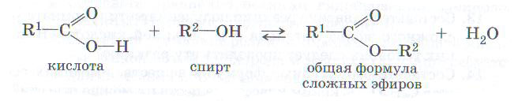

4. Используя общую формулу сложных эфиров, попробуйте дать им определение. (См. слайд № 6)
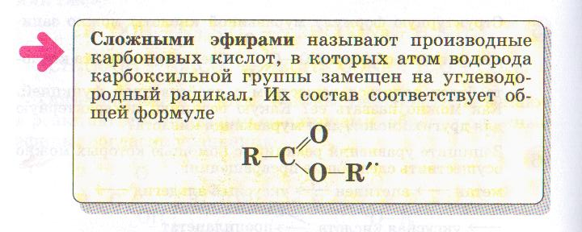

5. Далее составляем на доске общую формулу сложных эфиров, образованных предельными одноосновными карбоновыми кислотами и предельными одноосновными спиртами: С_{п} Н_{2п} О.

6. Объясняем принцип построения названий сложных эфиров:
По систематической номенклатуре названия сложных эфиров образуются путем прибавления к названию аниона кислоты приставки с названием УВ радикала спирта. Название аниона кислоты оканчивается на –ат или –оат.

НАЗВАНИЕ СЛОЖНОГО ЭФИРА

название УВ радикала спирта + название аниона кислоты (-ат)

С₃Н₇ – СООСН₃
метилбутират или метилбутаноат

(слайд № 7)

7. Изомерия сложных эфиров. Для сложных эфиров характерна только структурная изомерия (3 её вида).
1-й вид – изомерия углеродного скелета , 2-й вид – изомерия положения сложноэфирной группировки, 3-й вид - межклассовая изомерия.
8. Работа с учебником (с.196-197)
Учащиеся готовят ответы на вопросы:
- Охарактеризуйте физические свойства сложных эфиров. Растворяются ли они в воде? Ответ поясните.
- Ознакомьтесь с таблицей специфические запахи сложных эфиров (слайд №8,9).
- Что называется восками?
- Каково применение сложных эфиров? На основе, каких свойств используют сложные эфиры? (См. слайд № 10)
- Химические свойства сложных эфиров.
  - Характерное свойство сложных эфиров – взаимодействие их с водой (гидролиз). При гидролизе сложных эфиров образуется равновесная смесь эфира и воды с продуктами гидролиза:
R C OOR* + HOH <-> RCOOH +R*OH
Установление этого равновесия катализируется кислотами.
  - В присутствии основания реакция гидролиза сложных эфиров доходит до конца:
RCO₂R* + NaOH —> RCO₂Na + R* OH
  - Реакция восстановления.
R C OOR* + Н₂ = RCH₂OH +HOR*
  - Реакция горения. Самостоятельно запишите реакцию горения этилацетата.
- Закрепление.
Самостоятельная работа учащихся с учебником на стр. 196. По формуле составить уравнение реакции: I вариант – получение бутиловогоэфира масляной кислоты, II вариант – этилового эфира масляной кислоты. (См. слайд №11)
- Итог.
- Дом. задание п. 21 у.10,11 и задача в тетради.
Какую массу этилацетата можно получить при взаимодействии этанола массой 1,61 г и уксусной кислоты массой 1,80г, массовая доля выхода эфира равна 75%.

Используемая литература.
- М.Ю. Горковенко. Поурочные разработки по химии. М.:Вако, 2006. 320с.
- Г.Е. Рудзитис, Ф.Г. Фельдман. Химия10. М.: Просвещение,1991
- О.С. Габриелян, Ф.Н. Маскаев, С.Ю. Понамарёв, В.И.Теренин .Химия 10. М.: Дрофа,2009. 318с.
- http://www.zavuch.info/uploads/methodlib/2013/8/28/esters.jpg
- http://festival.1september.ru/articles/620241/presentation/16.JPG
- http://900igr.net/datas/khimija/Slozhnye-efiry-i-zhiry/0004-004-Primer-reaktsii-eterifikatsii.j
- http://school.xvatit.com/images/3/33/HimR10-90.jpg
- nsportal.ru›shkola…2013/03/19…teme-slozhnye-efiry

